泉州市旅游局关于印发泉州市旅游行业 企业安全生产标准化评审工作 管理办法（试行）的通知

各县（市、区）旅游局、文体旅游新闻出版局，开发区社会事业局，台商投资区教育文体旅游局：
现将《泉州市旅游行业企业安全生产标准化评审工作管理办法（试行）》印发给你们，请结合自身实际，认真贯彻执行。

泉州市旅游局
2014年12月2日

泉州市旅游行业企业安全生产标准化评审工作管理办法（试行）
为进一步规范和加强全市旅游行业企业安全生产标准化评审管理工作，推动和指导企业落实安全生产主体责任，实施安全生产标准化管理，根据省政府《关于开展安全生产标准化建设提升工程三年行动的通知》（闽政文〔2014〕201号）、《泉州市人民政府关于印发泉州市开展企事业单位安全生产标准化建设提升工程三年行动工作方案的通知》（泉政文﹝2014﹞67号）和国家安全监管总局《关于印发企业安全生产标准化评审工作管理办法（试行）的通知》（安监总办〔2014〕49号）等有关精神，制定本办法。
一、本办法适用于泉州市旅游行业企业（即旅行社、星级饭店，以下统称“企业”）安全生产标准化二、三级企业达标的评审管理。
二、星级饭店安全生产标准化的创建和评审一律采用“国标”（即《饭店业企业安全生产标准化评定标准》，下同），旅行社安全生产标准化的创建和评审一律采用“省标”（即《旅行社安全生产标准化评定标准（福建省2014版）》，下同）。
企业开展安全生产标准化达标创建和改善提升工作，实施分级管理、分级负责。
省旅游局负责指导全省旅游企业安全生产标准化评审工作；负责星级饭店安全生产标准化二级旅游企业（以下简称“二级旅游企业”）评审申请的公告等工作；
市旅游局负责泉州市星级饭店安全生产标准化的二级旅游企业的初审，负责旅行社和三级企业（星级饭店）评审的公告。
县级旅游行政管理部门负责具体指导本地企业安全生产标准化评审工作，负责本地区企业的内审人员的培训等工作。
省、市旅游局确定的企业安全生产标准化评审机构负责安全生产标准化企业评审申请的受理、评审和证书发放等工作，并对评审结果负责。
三、评审机构和评审人员管理
（一）评审机构管理
1.本办法所称评审机构是指省、市旅游行政管理部门确定的负责本地区旅游行业企业安全生产标准化达标评审组织和评审工作的单位。
2.评审机构应为具有安全生产标准化评审组织和评审能力的事业单位或安全生产社团组织、安全生产技术支撑机构，并应当具备下列条件：
（1）具有法人资格，没有违法行为记录；
（2）有与其开展工作相适应的固定工作场所和办公设施，具有必要的技术支撑条件；
（3）有专职工作人员，有明确的负责评审组织和评审工作的内设工作部门，有健全的内部管理制度，有评审组织和评审程序文件、评审档案、质量控制体系和评审人员档案等。
3.评审机构的职责：
（1）负责安全生产标准化企业评审申请的受理、评审和证书发放等工作；
（2）应配备满足各评定标准评审工作需要的评审人员，加强评审人员业务培训和管理，及时查处弄虚作假、不负责任的评审人员；加强评审过程质量控制，严格按照评定标准和评审程序开展评审，保证评审结果的科学性、先进性和准确性，并对评审结果负责；
（3）应建立旅游行业安全生产标准化评审人员数据库和档案，及时、准确地向各级旅游行政管理部门报备评审机构和评审人员信息；
（4）承担各级评审主管部门规定的其它职责。
4.评审机构按照“服务企业、公正自律、确保质量、力求实效”的原则开展评审工作，并应遵守下列行为规范：
（1）廉洁自律，坚决杜绝商业贿赂和其他形式的经济违法犯罪行为；
（2）严格按照评定标准，更加注重源头预防，突出隐患排查治理、作业现场管理、企业全员参与和安全生产基本条件等方面的考评；
（3）评审工作资料、申请企业现场勘查记录、影像资料及相关证明材料，应及时归档，妥善保管，并予保密；
（4）认真接受评审主管部门的监督检查，自觉接受社会监督，配合有关部门的日常管理及检查。
（二）评审人员管理
本办法所称的评审人员，包括评审机构的评审员和评审专家（含外聘的评审专家）。
1.评审员应具备下列条件：
（1）评审机构的工作人员；
（2）具有国家承认的中专（其中二级企业评审员应具有大专）及以上学历，且具有注册安全工程师、安全评价师资格或中级及以上专业技术职称；
（3）熟悉安全生产有关法律、法规、规章、标准、规范和相关行业安全生产标准化规范、评定标准等，掌握相应的评审方法；
（4）参加安全生产标准化业务培训，取得培训合格证书，并每年参加一次复训。
2.评审专家应当具备下列条件：
（1）生产经营单位、科研院所、高等院校、安全技术服务机构、社会团体等相关专业技术人员，身体状况良好，能胜任评审工作；
（2）具有至少3年（其中二级企业评审专家至少5年）以上相关专业技术或安全管理现场工作经历，并经所在单位推荐确认；
（3）具有国家承认的中专（其中二级企业评审专家应具有大专）及以上学历，且具有工程类中级（其中二级企业评审专家应具有高级）专业技术职称；或具有注册安全工程师、安全评价师资格；或是省、市、县级安全生产专家组成员（其中二级企业评审专家应是省、市级安全生产专家组成员）；
（4）参加安全生产标准化业务培训，取得培训合格证书，并每年参加一次复训；
（5）取得评审机构颁发的聘书。
3.评审人员按照“服务企业、公正自律”的原则，履行下列职责：
（1）认真贯彻执行国家有关安全生产的法律、法规、规章、标准、规范和相关行业安全生产标准化规范、评定标准；
（2）评审前主动向评审机构公开与申请企业的利害关系，不隐瞒任何有可能影响评审公正性的信息；
（3）遵守现场评审工作秩序，认真完成对申请企业的文件审查和现场评审等工作，提交完整的现场评审报告等资料；
（4）对做出的文件审查和现场评审结论负责；
（5）严格遵守公正性与保密承诺，在从事合规性审查、文件审查和现场评审时，不得泄露申请企业的技术和商业秘密；
（6）认真完成评审机构安排的其他工作任务。
四、旅游企业评审程序
旅游企业安全生产标准化建设以企业自主创建为主，程序包括自评、申请、评审、公告、颁发证书。
（一）企业自评
1.企业按照评定标准的要求，依靠企业内部安全生产骨干力量，自主开展安全生产标准化建设。
2.企业成立由主要负责人任组长的自评工作组，对照相应评定标准开展自评，形成企业安全生产标准化自评报告（样式见附件1）在企业内部公示。
（二）申请评审的条件
1.申请安全生产标准化评审的企业应具备以下条件：
（1）企业自评标准化得分达到相应评定等级的要求；
（2）申请评审之日的前1年内，无生产安全死亡事故。
2.申请安全生产标准化二级企业还应符合以下条件：
（1）应为我市旅游行业领先企业，二级旅游企业达标率原则上控制在我市旅游行业企业总数的5％以内；
（2）市（星级饭店）、县旅游行政管理部门的推荐意见。
3.申请安全生产标准化三级企业的还应有县级旅游行政管理部门推荐意见。
（三）申请评审
1.经自评达到安全生产标准化相应等级的企业，按《填报说明》的要求，把自评报告（样式见附件1）送上级主管单位。经上级主管单位签署意见并同意推荐（无上级主管单位的填“无”）的企业，将自评报告送所在地县级旅游行政管理部门，县级旅游行政管理部门签署意见并同意推荐后送设区市旅游局，其中，申请二级企业评审的需送省旅游局。
2.经旅游行政管理部门签署意见并同意推荐（旅游行政管理部门主要核实申请企业的生产安全事故情况）的企业，向相应的评审机构提交评审申请，并以附件形式上传自评报告等相关资料。其中，申请二级企业的，向福建省安全生产科学研究院提出评审申请（目前只有该机构具备二级评审资质，如有新增，以发文为准）；申请三级企业的，向市旅游局确定的三级企业评审机构提出评审申请。
3.经评审机构受理评审申请的企业，应按评审机构的要求报送纸质资料，并指定人员负责查询评审进展情况和相关通知。
（四）受理、评审与报告
1.受理。评审机构收到企业的申请后，应在5个工作日内完成申请资料的合规性审查。文件、资料符合要求的，应及时受理；不符合要求的，应书面通知申请企业，并说明原因。
2.评审。评审机构受理企业的申请后，应按照相关评定标准的要求进行评审。
（1）根据旅游行业企业相应的管理、技术等要求，配备相应的评审人员，组织评审组开展评审工作。评审组至少由1名评审员和2名评审专家组成，组长由评审员担任，具体负责评审工作。
（2）现场评审前，评审组应对申请资料进行文件审查，并完成文件审查报告；与申请企业确定现场评审时间，并通知申请企业。
（3）现场评审采用资料核对、人员询问、现场考核和查证的方法进行；现场评审完成后，向申请企业出具现场评审结论，并对发现的问题提出整改完成时间，评审组全体成员须在现场评审结论上签字。人员询问、现场考核和查证可以按一定比例进行抽查。
（4）申请企业整改完成后，评审机构依据整改情况的实际需要，进行现场或整改报告复核，确认其整改效果。若整改符合相关要求，评审组应形成评审报告。
（5）评审机构对评审组提交的评审报告、评审工作总结、评审结论原件、评审得分表、评审人员信息等相关资料应组织审查。审查通过的，应认定其符合要求并确定企业安全生产标准化等级。
3.报告。评审完成后，评审机构将符合要求的评审报告，报送相应的评审主管部门申请审核。
4.评审结果未达到企业申请等级的，申请企业可在进一步整改完善后重新申请评审，或根据评审实际达到的等级重新提出评审申请。
5.评审机构应在受理企业评审工作申请的2个月内完成评审(不包括企业整改时间)；集团公司企业一次申请评审企业较多的，可适当延长评审时间。
（五）审核与公告
1.评审主管部门对评审机构提交的评审报告应及时进行审核，对符合要求的企业予以公告；不符合要求的企业，书面通知评审机构，并说明理由。
2.评审主管部门应在评审机构提交评审报告的5个工作日内完成审核工作。
3.评审主管部门只对评审机构提交的评审报告进行审核，并依据评审报告进行公示，不对评审结果负责。
（六）证书和牌匾
经公告达标的企业，评审机构应在公告之日起5个工作日内颁发相应等级的安全生产标准化证书，有效期为3年。
安全生产标准化二级企业、三级企业原则上不颁发安全生产标准化牌匾。企业确有需要的，应严格按照安监总办〔2014〕49号规定的式样自行制作，并将制作情况向颁发证书的评审机构报告。
（七）撤销
1.取得安全生产标准化证书的企业，在证书有效期内发生下列行为之一的，由原公告单位公告撤销其安全生产标准化企业等级：
（1）在评审过程中弄虚作假、申请材料不真实的；
（2）迟报、漏报、谎报、瞒报生产安全事故的；
（3）企业发生生产安全死亡事故的。
2.被撤销安全生产标准化等级的企业，自撤销之日起满1年后，方可重新申请评审。
3.被撤销安全生产标准化等级的企业，应向原发证单位交回证书，自行制作安全生产标准化牌匾的企业应一并上交牌匾。
（八）企业年度自评。企业应每年进行1次自评，形成自评报告（样式见附件1）在企业内部公示，并向评审机构提交。
（九）期满复评
1.取得安全生产标准化证书的企业，3年有效期届满后，可申请复评，换发证书。
2.满足以下条件，期满后可直接换发安全生产标准化证书：
（1）按照规定每年提交自评报告并在企业内部公示；
（2）建立并运行安全生产隐患排查治理体系。二级企业应达到二类及以上水平，三级企业应达到三类及以上水平，实施自查自改自报；
（3）未发生生产安全死亡事故；
（4）评审主管部门在周期性安全生产标准化检查工作中，未发现企业安全管理存在突出问题或者重大隐患；
（5）未改建、扩建或者迁移生产经营、储存场所，未扩大生产经营许可范围。
3.企业申请期满复评时，如果安全生产标准化评定标准已经修订，应重新申请评审。
4.安全生产标准化达标企业提升达到高等级标准化企业要求的，可以向相应等级的评审机构提出评审申请。
（十）评审主管部门应将企业安全生产标准化公告分送省旅游局和本级政府安办等有关部门、单位。
五、国家一级企业评审组织单位确定的一级企业评审人员，可参加二、三级企业的评审工作；福建省安全生产科学研究院确定的二级企业评审人员，可参加三级企业的评审工作。
各地各单位在试行中遇到问题，请及时反馈市旅游局。

附件：1.旅游企业安全生产标准化自评报告
2. 泉州市旅游局关于对×企业等×家拟评为安全生产标准化Ⅲ级旅游企业的公告（样本）
3. 泉州市旅游局关于对×企业等×家被撤销安全生产标准化Ⅲ级旅游企业的公告（样本）
4.福建省旅游企业安全生产标准化证书(样本)
5.旅游安全标准化提升三年行动情况统计表

附件1
旅游企业安全生产标准化

自评报告

企业名称：
所属行业： 专业：
自评得分： 自评等级：
自评日期： 年 月 日
是否在企业内部公示：□是 □否
是否申请评审： □是 □否

福建省旅游局制
自评报告填报说明

1.“企业名称”填写企业名称并加盖申请企业公章。
2.“所属行业”商贸行业，按标准确定的专业填写，如“旅游”行业中的“星级饭店”、“旅行社”，
3.“企业概况”包括主营业务所属行业，经营范围，企业规模(包括职工人数、年产值、伤亡人数等)，发展过程，组织机构，主营业务产业概况、本企业规模(产量和业务收入)，在行业中所处地位，安全生产工作特点等。
4.“评审申请表”中“旅游安全主管部门意见”，主要对申请企业的安全生产事故情况进行核实。申请二级企业的由地市级旅游安全主管部门意见出具意见；申请三级企业的由县级旅游安全主管部门意见出具意见。
一、基本情况表
企业名称
地 址
企业性质 |  | □国有 □集体 □民营 □私营 □合资 □独资 □其它
安全管理机构
员工总数 |  | 人 |  | 专职安全管理人员 | 人 | 特种作业人 员 | 人
固定资产 |  | 万元 |  |  | 主营业务收入 | 万元
倒班情况 |  | □有 □没有 |  |  | 倒班人数  及 方 式
法定代表人 |  |  |  | 电 话 |  | 传 真
联 系 人 |  |  |  | 电 话 |  | 传 真
 |  |  |  | 手 机 |  | 电子信箱
自评等级 |  | □一级 □二级 □三级 □小微企业
本次自评前本专业曾经取得的标准化等级：□一级□二级□三级□小微企业□无
如果企业是某企业集团的成员单位，请注明企业集团名称：

如果已取得职业健康安全管理体系认证证书，请注明证书名称和发证机构：
本企业安全生产标准化自评小组主要成员 |  |  | 姓名 | 所在部门 职务/职称 |  | 电话 |  | 备注
本企业安全生产标准化自评小组主要成员 | 组长
本企业安全生产标准化自评小组主要成员 | 成员
二、企业自评总结
1.企业概况。
2.近三年企业安全生产事故和职业病的发生情况。
3.企业安全生产标准化创建过程及取得成效。
三、评审申请表
1.企业是否同意遵守评审要求,并能提供评审所必需的真实信息?
□是 □否
2.企业在提交申请书时，应附以下文件资料：
◇安全生产许可证复印件(未实施安全生产行政许可的行业不需提供)
◇自评扣分项目汇总表
3.企业自评得分：

4.企业自评结论：

法定代表人(签名)： （申请企业盖章）
年 月 日
5.县（市、区）旅游行业安全主管部门意见：

负责人(签名)： （单位盖章）
年 月 日
6.设区市旅游安全主管部门意见：

负责人(签名)： （盖章）
年 月 日

自评/评审扣分点及原因说明汇总表
序号 | 考评  类目 | 标准条款编号 | 扣分说明 | 扣分分值
1
2
…

附件2
泉州市旅游局关于对×企业等×家拟评为安全生产标准化Ⅲ级旅游企业的公告
（样本）
20××年 第×号
根据《泉州市旅游企业安全生产标准化评审工作管理办法（试行）》相关规定，经旅游企业申请和考评机构的考评，拟对×××企业等几家企业授予旅游企业安全生产标准化Ⅲ级达标证书。现对上述企业进行为期7天的公示，公示时间自×××年××月××日至××月××日止。具体公示内容见附件。
公示期内如有异议，请向泉州市旅游局反映。
联系电话： 传真。

××××年××月××日
公示企业名单

序号 | 企业名称 | 等级 | 行业、专业 | 证书号 | 有效期
1
2
…

附件3
泉州市旅游局关于对×企业等×家被撤销 安全生产标准化Ⅲ级旅游企业的公告
（样本）
20××年 第×号

根据《泉州市旅游企业安全生产标准化评审工作管理办法（试行）》相关规定，因……，撤销×××企业等×家企业的安全生产标准化Ⅲ级达标证书。现对上述企业进行为期7天的公示，公示时间自×××年××月××日至××月××日止。具体公示内容见附件。
公示期内如有异议，请向泉州市旅游局反映。
联系电话： 传真：

×××年××月××日
公示企业名单
序号 | 企业名称 | 等级 | 行业、专业 | 证书号 | 撤销日期
1
2
…

附件4
福建省旅游企业安全生产标准化证书(样本)
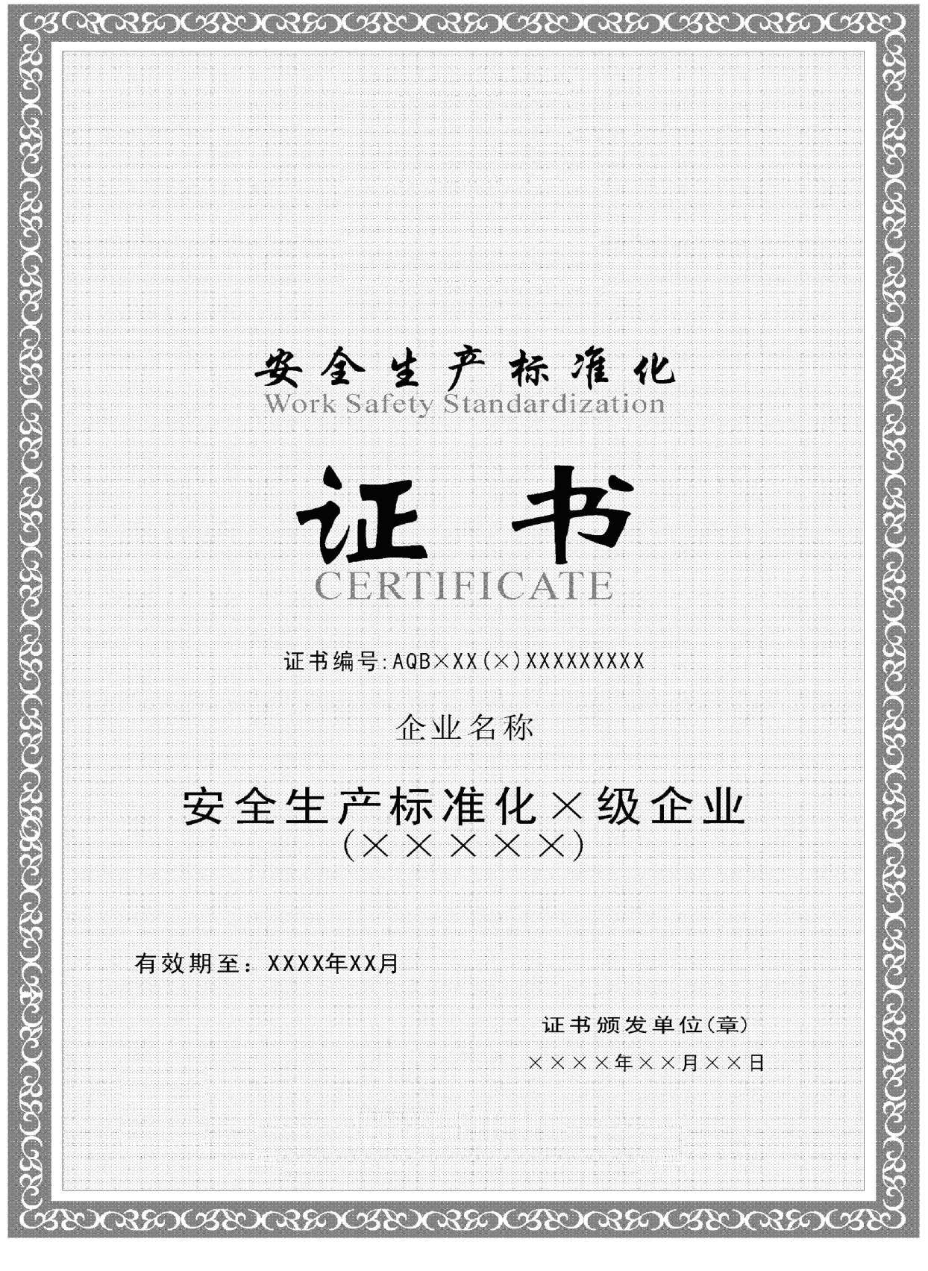
行业代码表
标准化等级。“Ⅰ”或“Ⅱ”或“Ⅲ”。
代表安全生产标准化。
地区简称：省级简称为（闽），各设区市按地名，例：泉州为（泉州），
证书编号:AQB× XX (×) XXXX XXXXX
顺序号，5位数字。按属地每年从00001开始顺序编号。
发证年度，4位数字。
行业代码，见下表：
序号 | 行业 | 代号
1 | 旅游 | LY
说明：
1、“×级企业”中的“×”为“二”或“三”。
2、有效期为阿拉伯数字的年和月，如“2014年7月”。
3、发证时间中的数字为中文简体大写，如“二〇一四年七月二十三日”。“〇”不应用阿拉伯数字“0”。

附件5
旅游安全生产标准化提升三年行动情况统计表

填报单位（盖章）：

数量  项目  类别 |  | 应达标单位数  (家) | 达标情况（家） |  |  |  |  |  |  | 关闭取缔（家）
 |  | 应达标单位数  (家) | 总数 | 一级 | 二级 | 三级 |  | 不分等级 |  | 关闭取缔（家）
旅 行 社
星级饭店
合 计
其它相关工作情况
培训情况 |  | 隐患排查治理情况 |  |  |  |  | 培植典型示范单位  （家） |  | 开展现场观摩  学习交流活动
场次 | 人数 | 排查（项） | 整改（项） | 整改率（﹪） | 整改资金(万元) |  |  |  | 场次 | 参加  人次
备注
审核人： 填报人： 电话： 填报时间： 年 月 日

注： 各县级旅游行政管理部门应于每年6月15日（不含2014年）、12月20日前将本表报至市旅游局（44179506@qq.com）。

